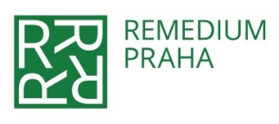 **VÝLETY ZA KULTUROU**

**NÁRODNÍ HŘEBČÍN Kladruby**

**nad Labem, zámek Choltice**

**Národní hřebčín v Kladrubech nad Labem** je jedním z nejstarších hřebčínů na světě a zároveň je domovem nejstaršího původního českého plemene koní – koně starokladrubského. Starokladrubský kůň se řadí mezi barokní rasy koní a má španělsko-neapolský původ. Vyšlechtěný byl pro ceremoniální účely panovnických rodů. V Kladrubech společně projdeme komentovanou prohlídku stájí, prohlédneme si celý areál a po obědě v Císařském hostinci odjedeme do Choltic.

**5. června 2019 (st) cena 530,- Kč**

Cena obsahuje: dopravu, doprovod, oběd, vstupy. Závazné přihlášky a platby v Klubu REMEDIUM, do naplnění kapacity, tel: 222 712 940, [senior@remedium.cz](mailto:senior@remedium.cz))

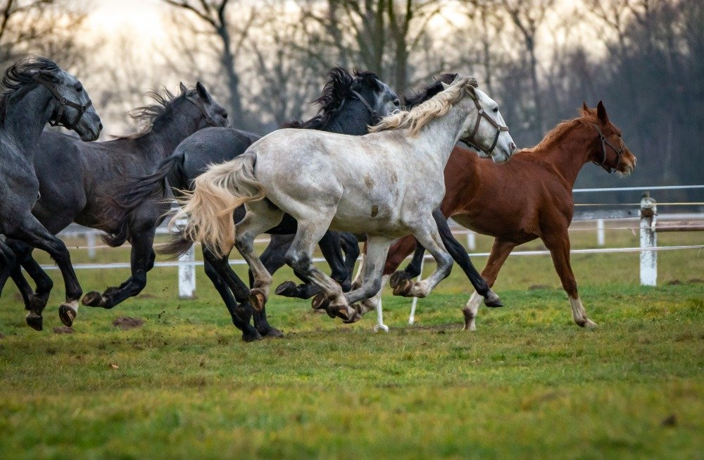

**Zámek Choltice**

Více než polovinu třicetileté války byl majitelem thunovských panství Jan Sigmund Thun. Choltický majorát založil jeho nejmladší syn Romedius Konstantin, který když se stal plnoletým, sídlo bylo v ruinách a tak musel vystavět zámek nový.

[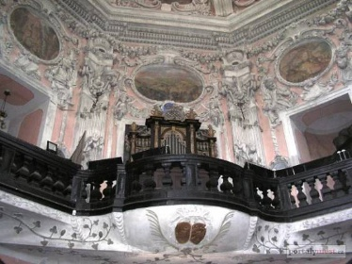](https://www.tipnavylety.cz/products/zamek-choltice-pohadkovy-zamek/)

Nedostatek finančních prostředků nedovolil stavbu dokončit, v podstatě je vystavěna polovina projektované budovy, nejkrásnější a nejzdobnější je v choltickém areálu kaple.

Na zámku si prohlédneme interiéry a kapli, projdeme se po zámeckém parku a bude čas i na kávu v zámecké restauraci.

Odjezd v 8.00 hodin**, sraz účastníků 7.45** Černý most - výstupní strana metra z centra, přímo na nástupišti)